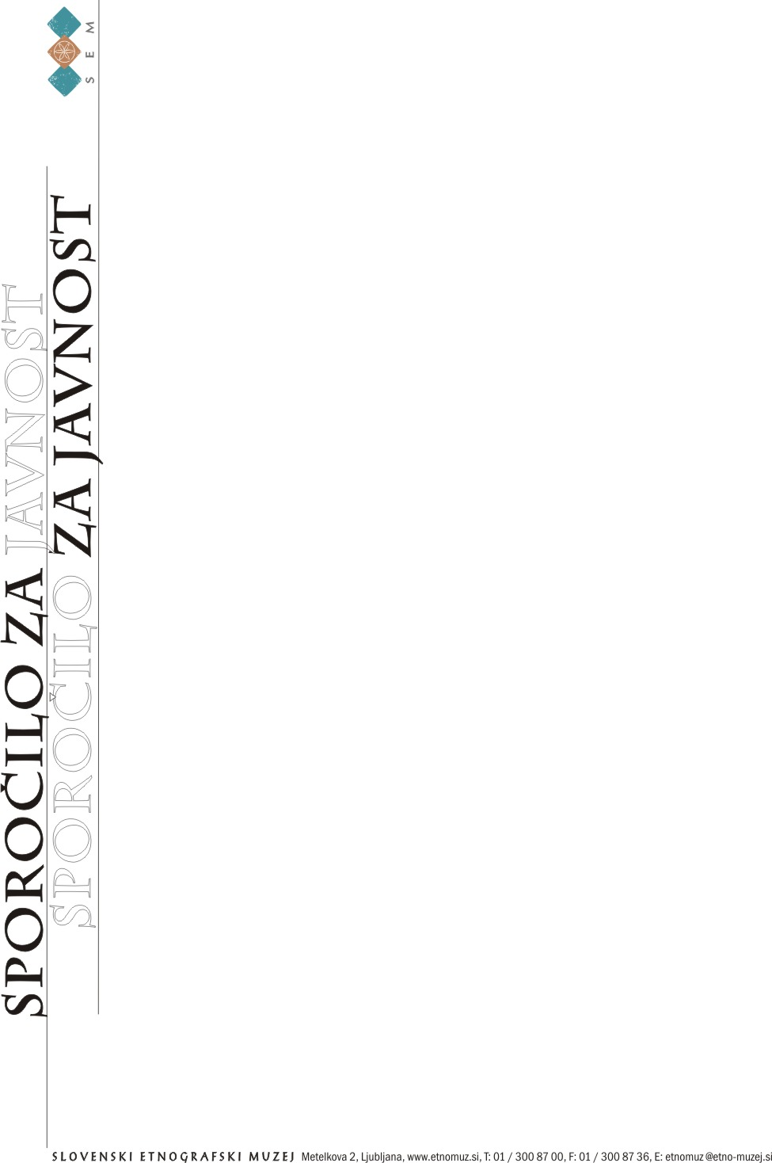
Sporočilo za javnost
Ljubljana, 29. november 2010

Za zadnji mesec v letu 2010 - nova gostujoča razstava v Slovenskem etnografskem muzeju
Razstava Folimage - od začetkov

V Slovenskem etnografskem muzeju bo v sredo, 1. decembra potekalo odprtje gostujoče razstave Folimage - od začetkov: vodič po francoskem studiu animiranega filma. Razstava spremlja 7. Mednarodni festival animiranega filma Animateka (6. - 12. december), ki bo v ljubljanskem Kinodvoru in Slovenski kinoteki.

Razstava studia Folimage v SEM je kreativni vodič skozi enega najpomembnejših svetovnih studiev animiranega filma. Razstava prikazuje faze razvoja studia skozi zgodovino in njegovo produkcijsko strukturo. Ob razstavi originalnih risb bosta za publiko zanimiva predvsem prostorska postavitev in interaktivni del razstave, ki pričarata magičnost procesa ustvarjanja animiranega filma skozi igro in zabavo. Vizualni in tekstovni del razstave sta koncipirana tako, da obiskovalca ob ogledu poneseta v neko drugo časovno in prostorsko dimenzijo, v kateri bo spoznal ozadje čarobnega procesa ustvarjanja animiranega filma in neizmerno kreativno moč njegovih ustvarjalcev. Pomemben je tudi del razstave, ki prikazuje klasični studio animiranega filma, v njem bodo obiskovalci dobili enkratno možnost vpogleda v tehnološki proces nastajanja animacije skozi vse faze ustvarjanja, od pisanja scenarija do barvanja, skladanja glasbe in končne montaže vključno s produkcijo in distribucijo.

Za šolske skupine bodo v času razstave v Slovenskem etnografskem muzeju organizirane delavnice animiranega filma, posebne filmske projekcije in vodeni ogledi (organizator Animateka).
Prijave, rezervacije delavnic animiranega filma in informacije: slon@animateka.si.
www.animateka.si

Kontakt:
Sonja Kogej Rus
T: 01 / 3008 750
E: sonja.kogej-rus@etno-muzej.si

